ศูนย์พัฒนาเด็กเล็กบ้านหินกอง

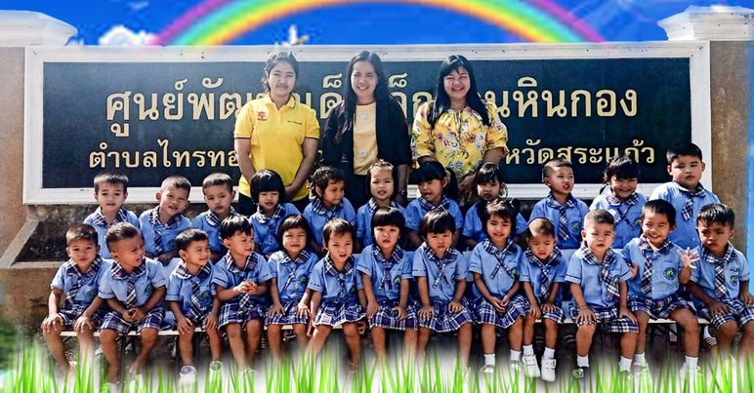

ศูนย์พัฒนาเด็กเล็กบ้านหินกอง เป็นศูนย์พัฒนาเด็กเล็กสังกัดองค์การบริหารส่วนตำบลไทรทองแห่งแรกตั้งอยู่หมู่ที่ ๑ ตำบลไทรทอง อำเภอคลองหาด จังหวัดสระแก้ว ได้รับการถ่ายโอนจากกรมพัฒนาชุมชน เมื่อปี พ.ศ. ๒๕๓๗ เปิดทำการสอนมาเป็นเวลา ๒๗ ปี ปัจจุบันมีครูผู้ดูแลเด็ก จำนวน ๓ คน มีเด็กนักเรียน จำนวน ๓๕ คน

